**Redis5.x集群搭建**

**作者：周孝兵**

# 一、Redis安装

## 1、安装编译环境

$ yum -y install gcc gcc-c++

## 2、安装tcl

在/usr/local目录下新建文件夹tools存放用于安装的文件

$ cd /usr/local

$ mkdir tools

下载tcl压缩包

$ wget http://downloads.sourceforge.net/tcl/tcl8.6.9-src.tar.gz

解压tcl8.6.9-src.tar.gz文件到/usr/local目录

$ tar zxvf tcl8.6.9-src.tar.gz -C /usr/local

$ cd /usr/local/tcl8.6.9/unix

配置、编译、安装tcl

$ ./configure

$ make

$ make install

## 3、安装redis

下载redis安装文件redis-5.0.3.tar.gz到/usr/local/tools目录

解压

$ tar zxvf redis-5.0.3.tar.gz

$ cd /usr/local/tools/redis-5.0.3

编译

$ make

安装redis到/usr/local/redis目录

$ make PREFIX=/usr/local/redis install

在redis安装目录下创建6379和6380两个文件夹用于存放配置文件，并复制redis.conf配置文件到安装目录下的6379和6380两个文件夹

$ cp /usr/local/tools/redis-5.0.3/redis.conf /usr/local/redis/6379

$ cp /usr/local/tools/redis-5.0.3/redis.conf /usr/local/redis/6380

redis的默认端口是6379，找到/usr/local/redis/6380/redis.conf配置文件，将端口修改为6380



设置redis的启动方式为后台启动，继续修改redis.conf文件：daemonize no（默认），改成yes

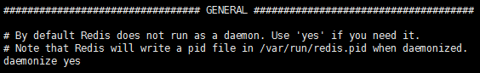

## 4、启动redis

进入redis安装目录启动redis实例

$ cd /usr/local/redis

$ ./bin/redis-server ./6379/redis.conf

$ ./bin/redis-server ./6380/redis.conf

查看已经启动的redis实例

$ ps aux|grep redis



现在已经有两个redis实例启动

## 5、关闭redis

同样需要进入到redis安装目录下操作

$ cd /usr/local/redis

$ ./bin/redis-cli -h 127.0.0.1 -p 6379 shutdown save

$ ./bin/redis-cli -h 127.0.0.1 -p 6380 shutdown save

## 6、redis安装后的目录结构

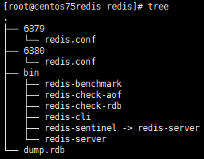

# 二、将Redis做成一个服务

安装redis之后，经过测试已经可以正常启动并使用，不过需要手动来启动redis实例，现在，需要对它做进一步配置，是的，将redis做成一个服务，让它可以在开机时自动启动所有的redis实例。

## 1、配置redis初始化脚本

把redis_init_script复制到/etc/init.d目录下并重命名为redis_6379

$ cd /usr/local/tools/redis-5.0.3

$ cp ./utils/redis_init_script /etc/init.d/redis_6379

编辑redis_init_script脚本，将对应的配置项修改如下：

$ vi /etc/init.d/redis_6379

REDISPORT=6379(redis端口)

EXEC=/usr/local/redis/bin/redis-server(修改为自己的可执行文件所在目录)

CLIEXEC=/usr/local/redis/bin/redis-cli(修改为自己的可执行文件所在目录)

PIDFILE=/var/run/redis_${REDISPORT}.pid(默认)

CONF="/usr/local/redis/${REDISPORT}/redis.conf"(修改为自己的配置文件存放目录)

## 2、进一步配置redis

编辑redis.conf文件

$ cd /usr/local/redis

$ vi ./6379/redis.conf

* Change the **port** accordingly



* Set **daemonize** to yes

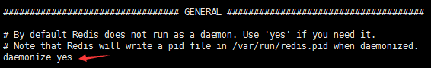

* Set the **pidfile** to /var/run/redis_6379.pid, Modify the **port**

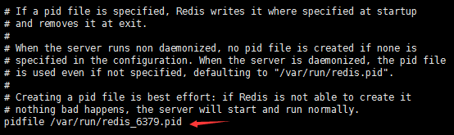

* Set your preferred **loglevel**

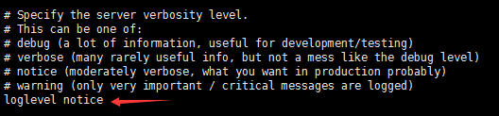

* Set the **logfile** to /usr/local/redis/6379/redis.log

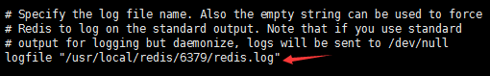

* Set the **dir** to /usr/local/redis/6379/ (very important step!)

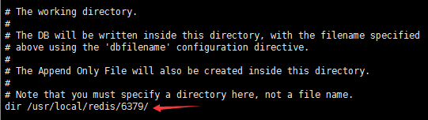

最后，使用以下命令将新的Redis init脚本添加到所有默认的运行级别:

$ cd /etc/init.d

$ chkconfig --add redis_6379

已经全部完成了，现在尝试运行以下命令

* 启动redis服务

$ sudo /etc/init.d/redis_6379 start

* 停止redis服务

$ sudo /etc/init.d/redis_6379 stop

redis初始化脚本redis_init_script默认没有配置restart指令，这里稍微修改下脚本代码，来支持这个指令

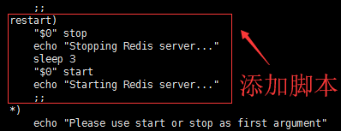

* 重启redis服务

$ sudo /etc/init.d/redis_6379 restart

## 3、配置redis多实例启动

复制redis初始化脚本redis_6379到当前目录并修改端口号为6380

$ cd /etc/init.d

$ cp ./redis_6379 ./redis_6380

复制redis配置文件redis.conf到不同的redis实例的配置目录下，修改端口号等配置

$ cd /usr/local/redis

$ cp ./6379/redis.conf ./6380/

最后，使用以下命令将新的Redis init脚本添加到所有默认的运行级别:

$ cd /etc/init.d

$ chkconfig --add redis_6380

验证redis.pid文件的生成是否存在问题

$ find /var/run/ -name redis*.pid

## 4、redis客户端远程连接redis服务

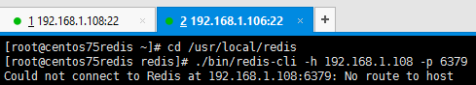

查看防火墙状态，停用防火墙，禁用防火墙开机启动

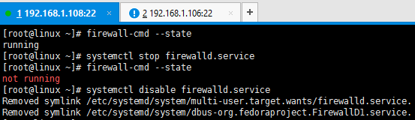

然后，再次尝试使用redis客户端远程连接redis服务

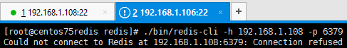

现在，已经知道是redis配置的问题，修改redis.conf文件的配置信息

$ cd /usr/local/redis

$ vi ./6379/redis.conf

找到protected-mode yes（默认），改为no

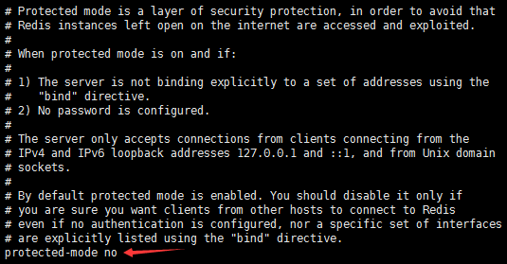

找到bind 127.0.0.1配置项，改为# bind 127.0.0.1即可

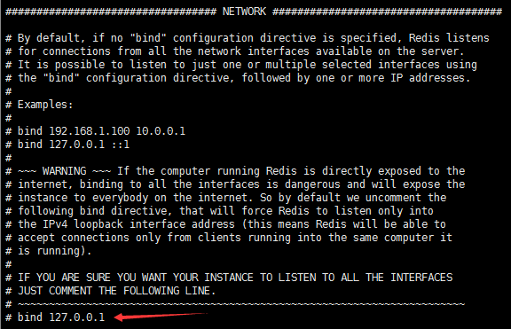

保存redis.conf配置文件，重启redis服务

$ sudo /etc/init.d/redis_6379 restart

再次尝试使用redis客户端远程连接redis服务

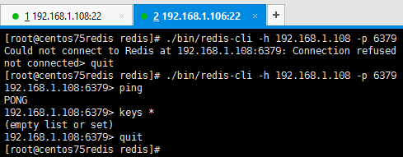

到此，我们安装的单机redis服务已经可以正常使用。

配置之后的redis目录结构图

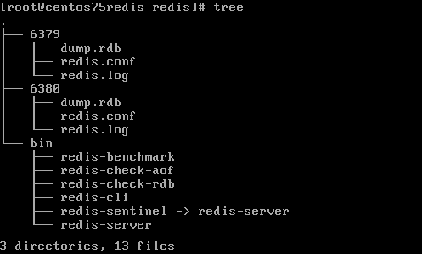

# 三、Redis集群搭建

## 1、开始安装RVM

请依次执行以下命令

$ gpg --keyserver hkp://keys.gnupg.net --recv-keys 409B6B1796C275462A1703113804BB82D39DC0E3 7D2BAF1CF37B13E2069D6956105BD0E739499BDB

$ curl -sSL https://get.rvm.io | bash -s stable

$ usermod -a root -G rvm

$ source /etc/profile.d/rvm.sh

升级RVM

$ rvm get master

退出登录

$ exit

重新登录

$ ssh 192.168.1.108

再次进入Xshell后，继续执行以下命令

$ rvm user gemsets

$ echo "ruby_url=https://cache.ruby-china.org/pub/ruby"> ~/.rvm/user/db

## 2、Ruby 安装、使用、卸载

卸载centos yum 安装的ruby

$ yum -y remove ruby

使用RVM 安装 Ruby

$ rvm list known

$ rvm install ruby-head

$ rvm use ruby-head --default

查看安装

$ ruby -v

$ gem -v

## 3、RubyGems 升级、更换源、安装redis

$ gem install rubygems-update

$ gem sources --add https://gems.ruby-china.com/ --remove https://rubygems.org/

$ gem sources -l

$ gem install redis

## 4、开启 Redis cluster

创建集群配置文件的样本

$ cd /usr/local/redis/6379

$ cp redis.conf ../redis.conf.default

$ vi /usr/local/redis/redis.conf.default

修改内容如下：

* 绑定当前机器 IP

bind 192.168.1.108

* 取消注释，启动集群模式

cluster-enabled yes

* 取消注释,修改为/usr/local/redis/data/6379/nodes-6379.conf

cluster-config-file /usr/local/redis/data/6379/nodes-6379.conf

* 取消注释，设置超时时长

cluster-node-timeout 15000

* 将 no 修改为 yes

appendonly yes

* 修改logfile的路径

logfile “/usr/local/redis/log/redis_6379.log”

* 修改dir配置

dir /usr/local/redis/data/6379/

## 5、创建配置文件

$ cd /usr/local/redis/

将集群配置文件的样本分别复制为以不同redis端口号命名的配置文件

$ echo conf/6379.conf conf/6380.conf conf/6381.conf conf/6382.conf conf/6383.conf conf/6384.conf | xargs -n 1 cp -v redis.conf.default

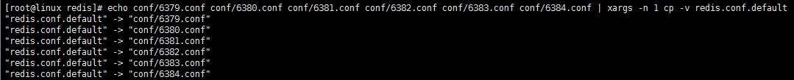

查看conf目录，是否已经存在文件

$ ls /usr/local/redis/conf/



将配置文件中的端口号分别修改为对应的redis实例端口号

$ sed -i 's/6379/6379/g' ./conf/6379.conf

$ sed -i 's/6379/6380/g' ./conf/6380.conf

$ sed -i 's/6379/6381/g' ./conf/6381.conf

$ sed -i 's/6379/6382/g' ./conf/6382.conf

$ sed -i 's/6379/6383/g' ./conf/6383.conf

$ sed -i 's/6379/6384/g' ./conf/6384.conf

验证各个配置文件的端口号是否已经修改过来

$ cat ./conf/6379.conf|grep 6379

$ cat ./conf/6380.conf|grep 6380

$ cat ./conf/6381.conf|grep 6381

$ cat ./conf/6382.conf|grep 6382

$ cat ./conf/6383.conf|grep 6383

$ cat ./conf/6384.conf|grep 6384

## 6、创建数据存储文件

$ cd /usr/local/redis/data

$ mkdir -p 6379 6380 6381 6382 6383 6384

后期可能需要删除该文件夹下的文件，用于重建集群，所以，删除命令也写一下

$ rm -rf 63*/*

## 7、启动Redis cluster 节点

开始之前，我们先把最早创建的单机redis服务相关目录给删除掉，不让它影响我们的视觉

$ cd /usr/local/redis

$ rm -rf 6379

$ rm -rf 6380

现在来启动Redis cluster节点

$ /usr/local/redis/bin/redis-server /usr/local/redis/conf/6379.conf

$ /usr/local/redis/bin/redis-server /usr/local/redis/conf/6380.conf

$ /usr/local/redis/bin/redis-server /usr/local/redis/conf/6381.conf

$ /usr/local/redis/bin/redis-server /usr/local/redis/conf/6382.conf

$ /usr/local/redis/bin/redis-server /usr/local/redis/conf/6383.conf

$ /usr/local/redis/bin/redis-server /usr/local/redis/conf/6384.conf

好的，依次执行上面的启动命令后，我们来查看所有的redis实例是否已经启动

$ ps aux|grep redis

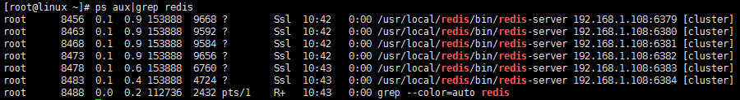

可以看到，目前所有的Redis cluster 节点已经启动。

然而，你不希望每次redis服务器因故障重启后都要手动去启动这些redis实例吧，同样的，将所有的redis实例做成服务。

$ cd /etc/init.d

$ cp redis_6379 redis_init_script_default

$ chkconfig --del redis_6379

$ chkconfig --del redis_6380

$ rm -rf redis_6379

$ rm -rf redis_6380

好的，终于把屁股擦干净了，下面正式开始

$ vi redis_init_script_default

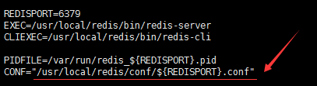

$ cp redis_init_script_default redis_6379

$ cp redis_init_script_default redis_6380

$ cp redis_init_script_default redis_6381

$ cp redis_init_script_default redis_6382

$ cp redis_init_script_default redis_6383

$ cp redis_init_script_default redis_6384

修改文件内配置的redis端口

$ sed -i 's/6379/6379/g' redis_6379

$ sed -i 's/6379/6380/g' redis_6380

$ sed -i 's/6379/6381/g' redis_6381

$ sed -i 's/6379/6382/g' redis_6382

$ sed -i 's/6379/6383/g' redis_6383

$ sed -i 's/6379/6384/g' redis_6384

验证是否已经修改成功

$ cat redis_6379|grep 6379

$ cat redis_6380|grep 6380

$ cat redis_6381|grep 6381

$ cat redis_6382|grep 6382

$ cat redis_6383|grep 6383

$ cat redis_6384|grep 6384

最后，使用以下命令将新的Redis init脚本添加到所有默认的运行级别:

$ chkconfig --add redis_6379

$ chkconfig --add redis_6380

$ chkconfig --add redis_6381

$ chkconfig --add redis_6382

$ chkconfig --add redis_6383

$ chkconfig --add redis_6384

最后，不要给人留下话柄，把无用的文件干掉

$ rm -rf redis_init_script_default

重启centos7.5系统，登录后，查看所有Redis cluster节点是否已经启动

$ ps aux|grep redis

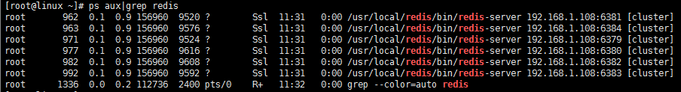

接下来，开始创建集群的步骤。

## 8、创建集群

执行以下命令

$ /usr/local/redis/bin/redis-cli --cluster create 192.168.1.108:6379 192.168.1.108:6380 192.168.1.108:6381 192.168.1.

108:6382 192.168.1.108:6383 192.168.1.108:6384

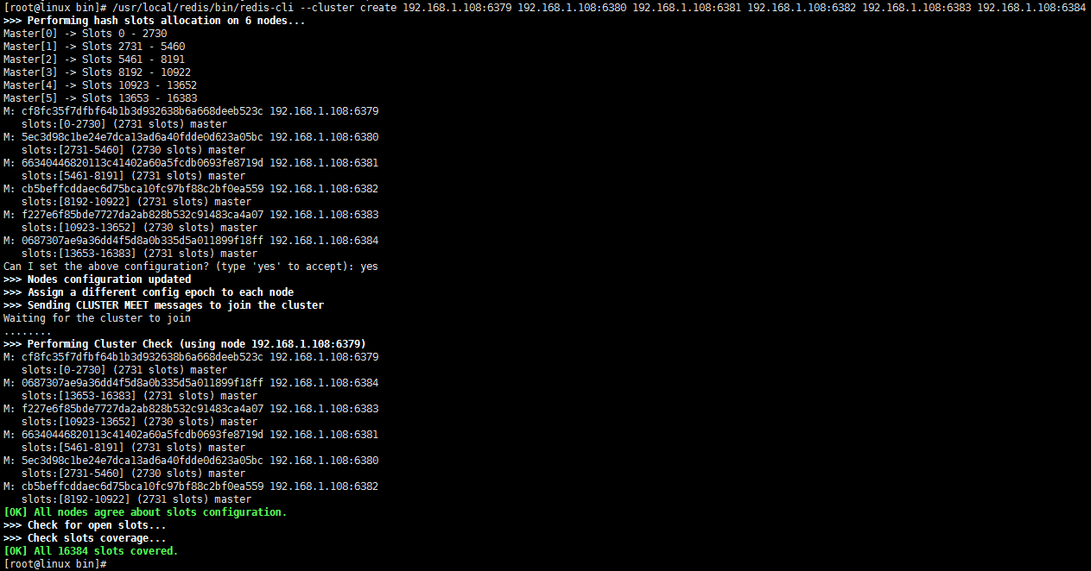

Redis 3.0以上的集群方式是通过Redis安装目录下的bin/redis-trib.rb脚本搭建。

Redis 5.0以上的集群方式是通过Redis安装目录下的bin/redis-cli脚本搭建。

## 9、测试

在远程redis客户端执行以下命令：

$ ./redis-cli -c -h 192.168.1.108 -p 6384

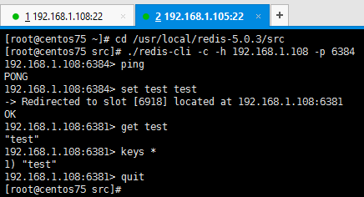

最后，附上redis5.x集群搭建完整目录结构，一目了然

